2021年3月13日
執行部役員会（役員/顧問）ご参加の皆様
全体会議（書面審議）ご参加の皆様
中央大学学員会 年次支部協議会
学生後援部：才野・久保
2020年度報告

決算額：39,305円。（予算は、キャリア形成とスポーツ応援あわせて100,000円）

A：キャリア形成に寄与する学生支援企画

コロナ禍でオンライン開催に切り替えたことで、価値観の多様性を認識し、自身で切り開くキャリアに自信をもち社会へはばたく学生を輩出する支援というゴール目標に対して、最も効果のあった1年。今回は2019年までの企画と大きく異なった点が多いので、そこにフォーカスした振返りを記載させて頂きます。

【Pros】
・低学年時（1年/2年）でポテンシャルの高い学生と接点が持てたこと
・はじめて、連続性のあるプログラムを実施したこと。具体的には、プレイベント（10/22・26・27実施）では、学生を取り巻く採用環境についてインプットを行い、メインイベント（10/31実施）では、社会人（1人）と学生（数名）がお話をすることで、自身のキャリア形成を考えるきっかけをご提供（ここ数年実施しているいつものプログラム）、そしてそのアンケートで更なるプログラムに参加意欲を示した学生を対象に、アフターイベント（2/4・2/6実施）では、グループディスカッションでも必要となるスキルの一つである「コミュニケーション：合意形成」をテーマにしたワークショップと座談会を開催、アウトプットを出すことで少しでも社会にでる自信をつけることを目的に実施した。
・キャリアセンターの担当者が8月に変更したものの、スムーズな引継ぎがあり、従前以上の関係性が現在構築できていること
・オンライン開催になったため、社会人の拘束時間が短時間化されたこと（例：多摩校舎への移動時間がなくなったこと）で参加への障壁が低くなったこと

【Cons】
・社会人の土壇場キャンセルによるリカバリーが不能であったこと
・低学年時学生の参加が増えたことで、より若手学員のリクルーティングが必要だと認識したこと（起用社会人も当然年齢が上がっていくので）

【参考：コミュニケーション（合意形成）をテーマにしたワークショップ】
・短い時間の中で、ある課題（「船長の決断」というコンセンサスゲーム、危機が生じた際に船長なら10の項目を何に優先順位つけて判断するか）に対して、個人で考えた後に、グループ全員で話し合いをし、異なる意見をどのように合意形成していくか、というワークを実施、合意形成に必要なスキルと船長の視点での考察を体感
【その他】
・各イベントの参加者数（プレ・メイン・アフターで重複者あり）
 | 申込者数 | 参加者数 | 備考
プレイベント（10/22） | 31 | 10 | 32.2％
プレイベント（10/26） | 40 | 18 | 45.0%
プレイベント（10/27） | 46 | 17 | 36.9%
メインイベント（10/31） | 75 | 33 | 44.0％
アフターイベント（2/4） | 10 | 5 | (10名限定)
アフターイベント（2/6） | 10 | 9 | （10名限定）

・Zoom使用実績（学生後援部のみ）
 | イベント, | 打合せ | 金額（定価）
2020.8 |  | 8/29 | 0
2020.9 |  | 9/11・26 | 8,140（月/W）
2020.10 | 10/22・26・27・31 | 10/3・18・22・24 | 8,140（月/W）
2020.11 |  | 11/22 | 2,200（月）
2020.12 |  | 12/20 | 2,200（月）
2021.01 |  | 1/6・17 | 2,200（月）
2021.02 | 2/4・6 | 2/20 | ※（年間契約）
2021.03 |  | 3/20（一新会）

※費用は9/25から発生。W表示は、Pro契約のほかにWebinar機能を付加
※20年9月~21年1月までは定価で支払い、2月の年間契約締結時、1/25に締結したものの契約を履行しなかった分を日割りでマイナスして頂き、さらにキャンペーンでディスカウント契約できたことから、通常だと22,110円かかるところ、15,985円で決済

・一新会支部とのジョイント検討（3/20よりキックオフ）
若手学員の登壇ができるよう、キャリア形成に関心のある方とのコミュニケーションを開始。Cons2点目の改善策として期待。

（参考）2020/10/31当日のオンラインでの様子
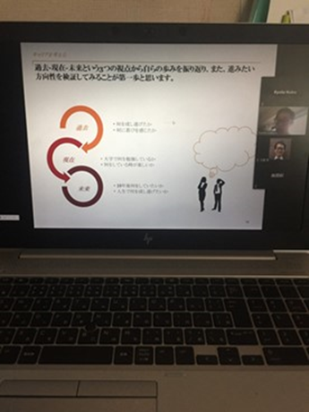
B：スポーツ応援企画

年次支部協議会に関係者がいることから、その関係性を強化することを目的に実施。清野代表幹事のお力添えもあり、準硬式野球を通じた組織間交流への発展にも期待できる足がかりが構築できつつある。

バレーボール：ほとんどが無観客試合であったため、応援企画は未実施
S55卒二宮氏との調整について、2020年迄久保が中心に行っていたが、次年度以降、役割を分担して対応することを今後検討。

準硬式野球：10/27（上柚木）、11/8（横浜S）、11/15（上柚木）に応援
当初、9/26にも計画をしていたが、天候不良のため試合そのものが中止

・準硬式野球部への調整は（キャリアセンター副部長が監督でもあり）久保が直接連絡
・準硬式野球部が年次支部協議会に求めるものは、試合観戦による応援、2021年も継続依頼あり（11/16に池田監督より）

【参考：昨年時の写真（今年はコロナ禍のため挨拶のみで、監督との記念写真はナシ）】
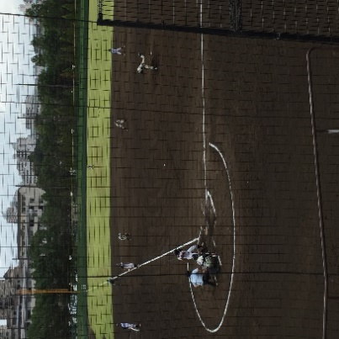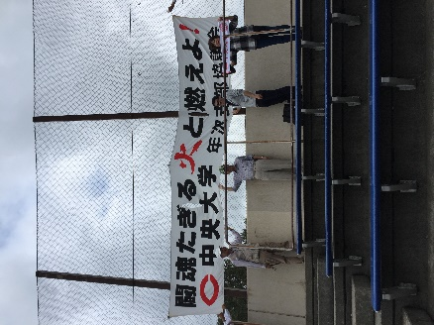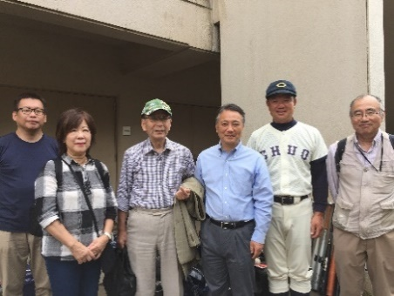

2021年度方向性（案）

予算額：●●,000円。（昨年予算は、キャリア形成とスポーツ応援あわせて100,000円）

・2021年のテーマとして、キャリア形成を契機に、一新会支部との連携を模索
・毎年実施しているキャリア形成プログラムの実施とスポーツ応援を継続
具体的には、3/20（土）ならびに4月の打合せを経てプランを精緻化する予定

・準硬式野球部の直近での試合（別添PDFもあわせて参照）
第63回関東地区大学準硬式野球選手権、トーナメント（中央大学の初戦：3/17、決勝3/25）
東都大学準硬式野球春季リーグ、総当たり 3/27（土）～5/30（日）
・2021春季バレーボール大会：未定（3/8現在）

